Посуда.
Найди и раскрасаь только посуду.

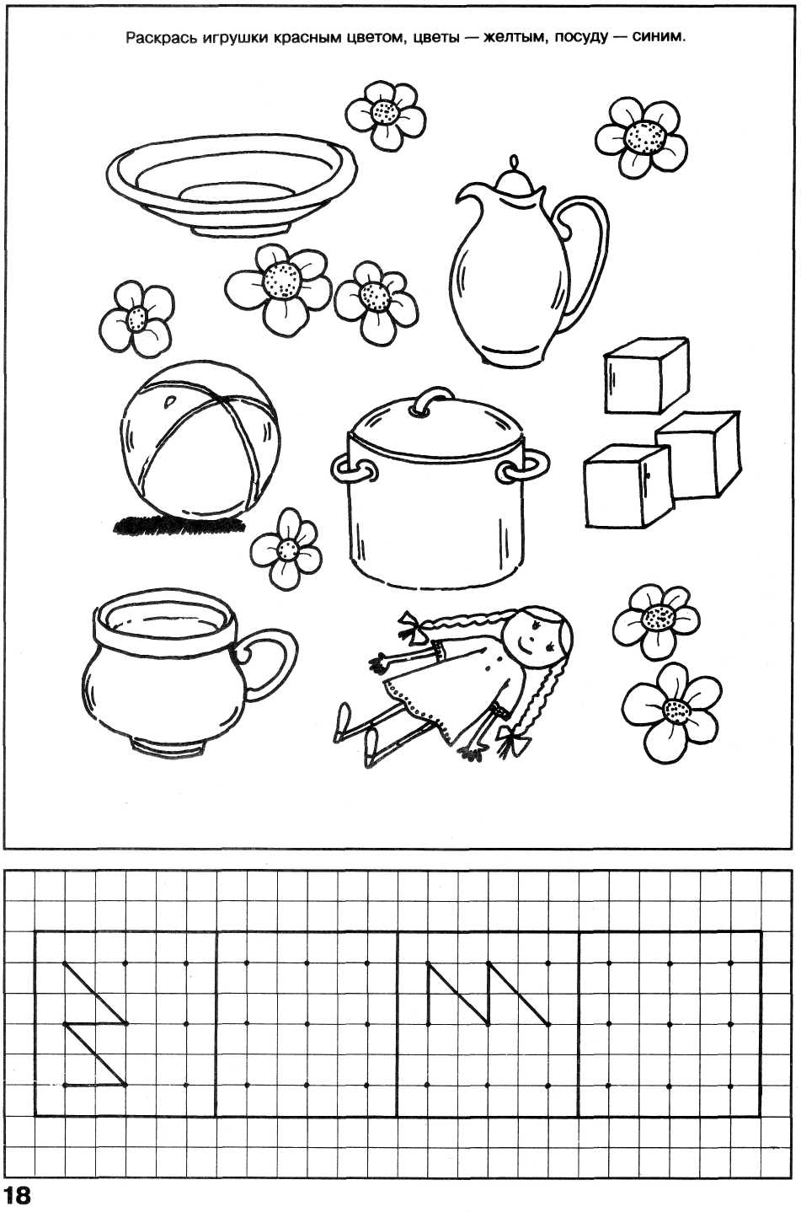
Заштриховать.
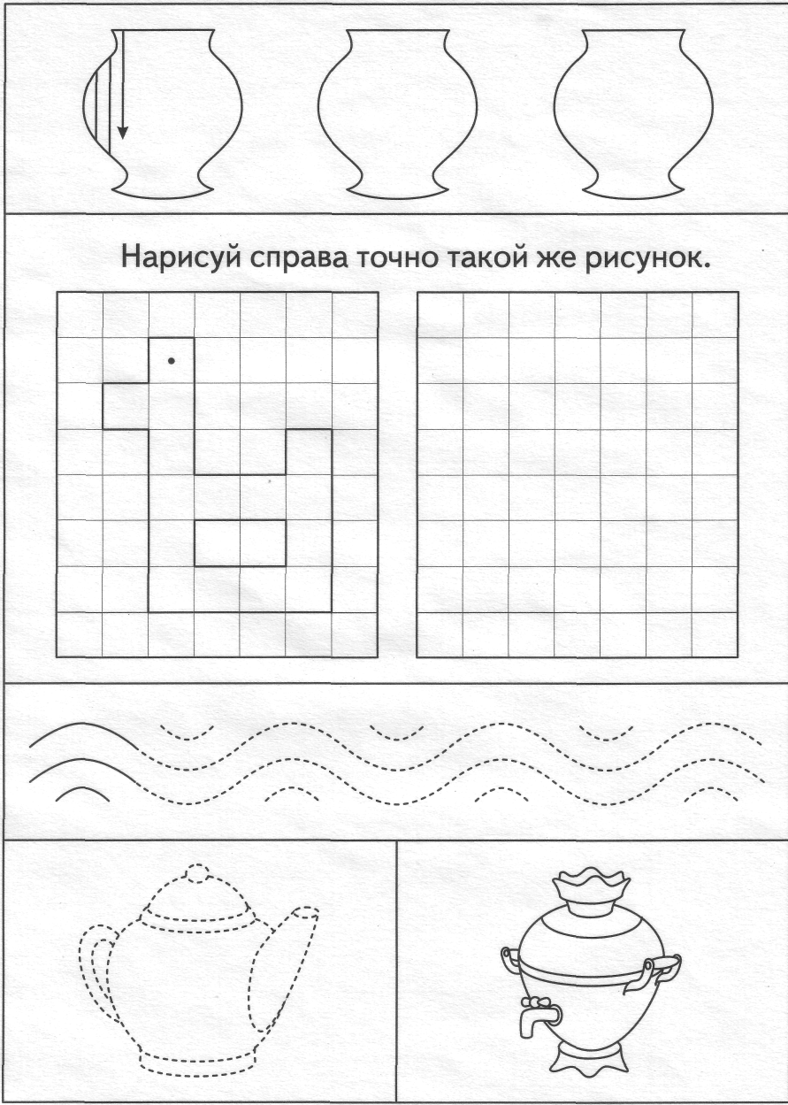

Обвести и раскрасить.

Нарисуй справа точно такой же рисунок.

